ВСЕРОССИЙСКИЙ ПРИЕМ ГРАЖДАН

Прием граждан ведет начальник управления Урупского муниципального района Татьяна Ивановна Озерная. С посетителя затронуты вопросы
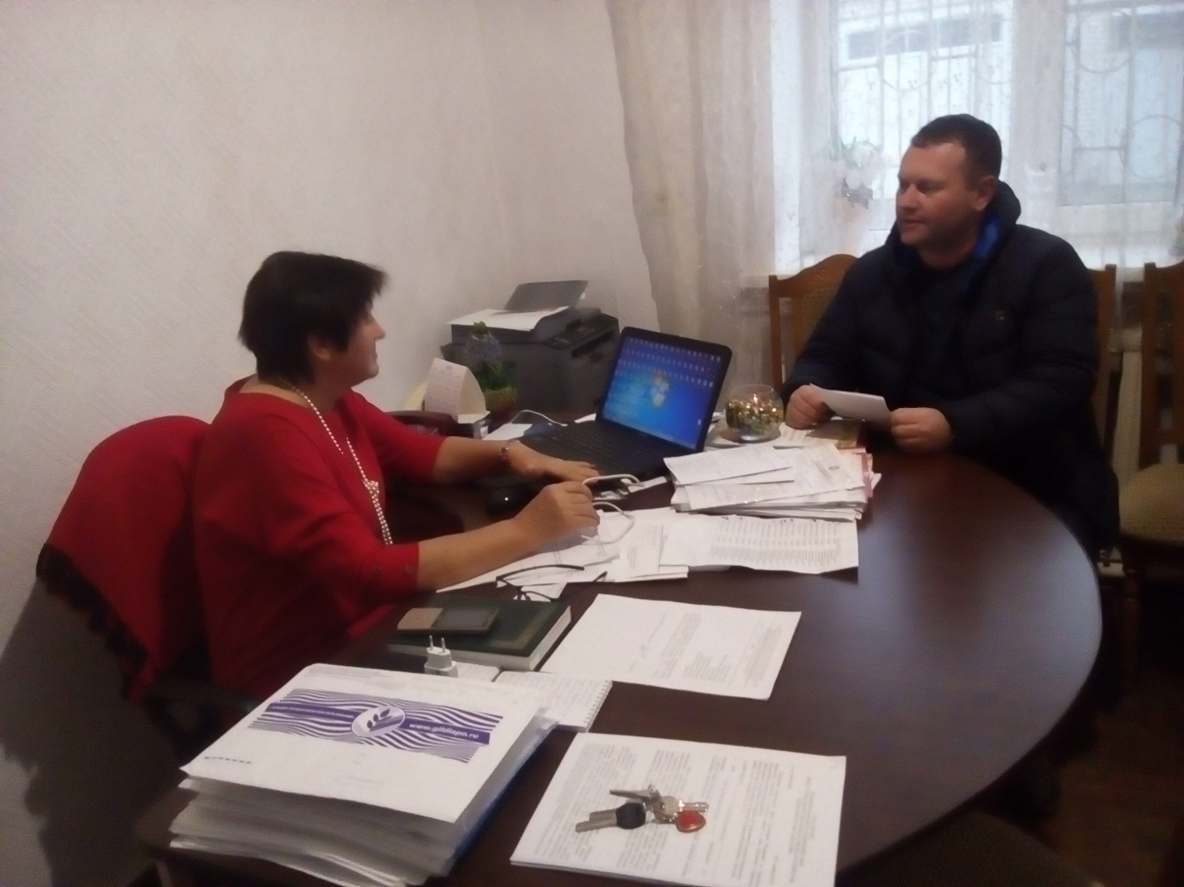
Депутат Преградненского сельского поселения Байрамкулов Р.Т.- об оборудование пункта приема экзаменов (ППЭ) в районе,
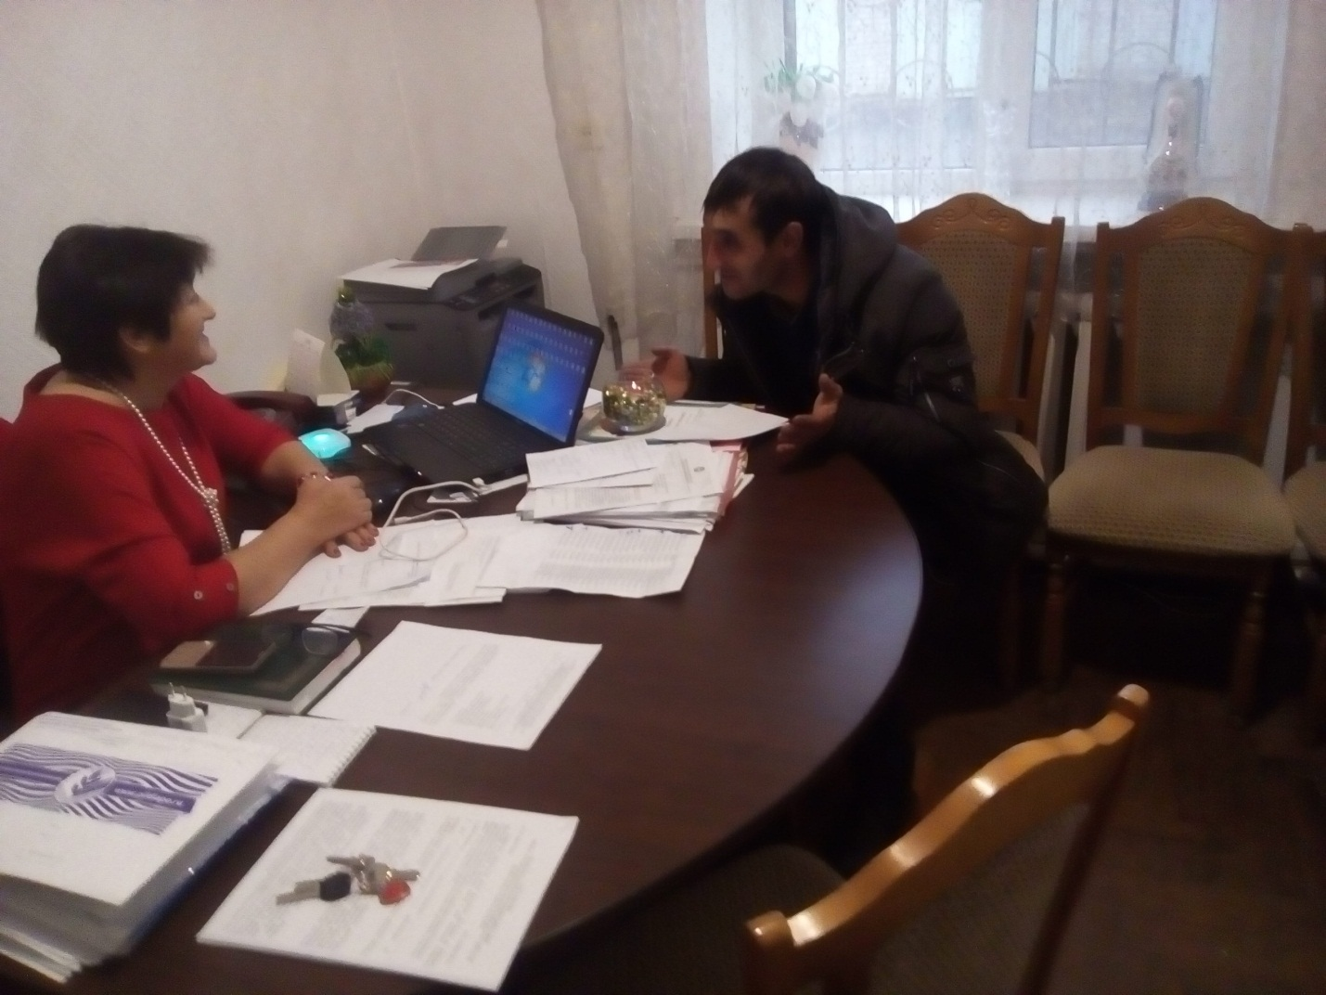
Алиев З., ведущий специалист управления культуры по физической культуре и спорту – об участии команды района в республиканских соревнованиях с ограниченными возможностями здоровья,
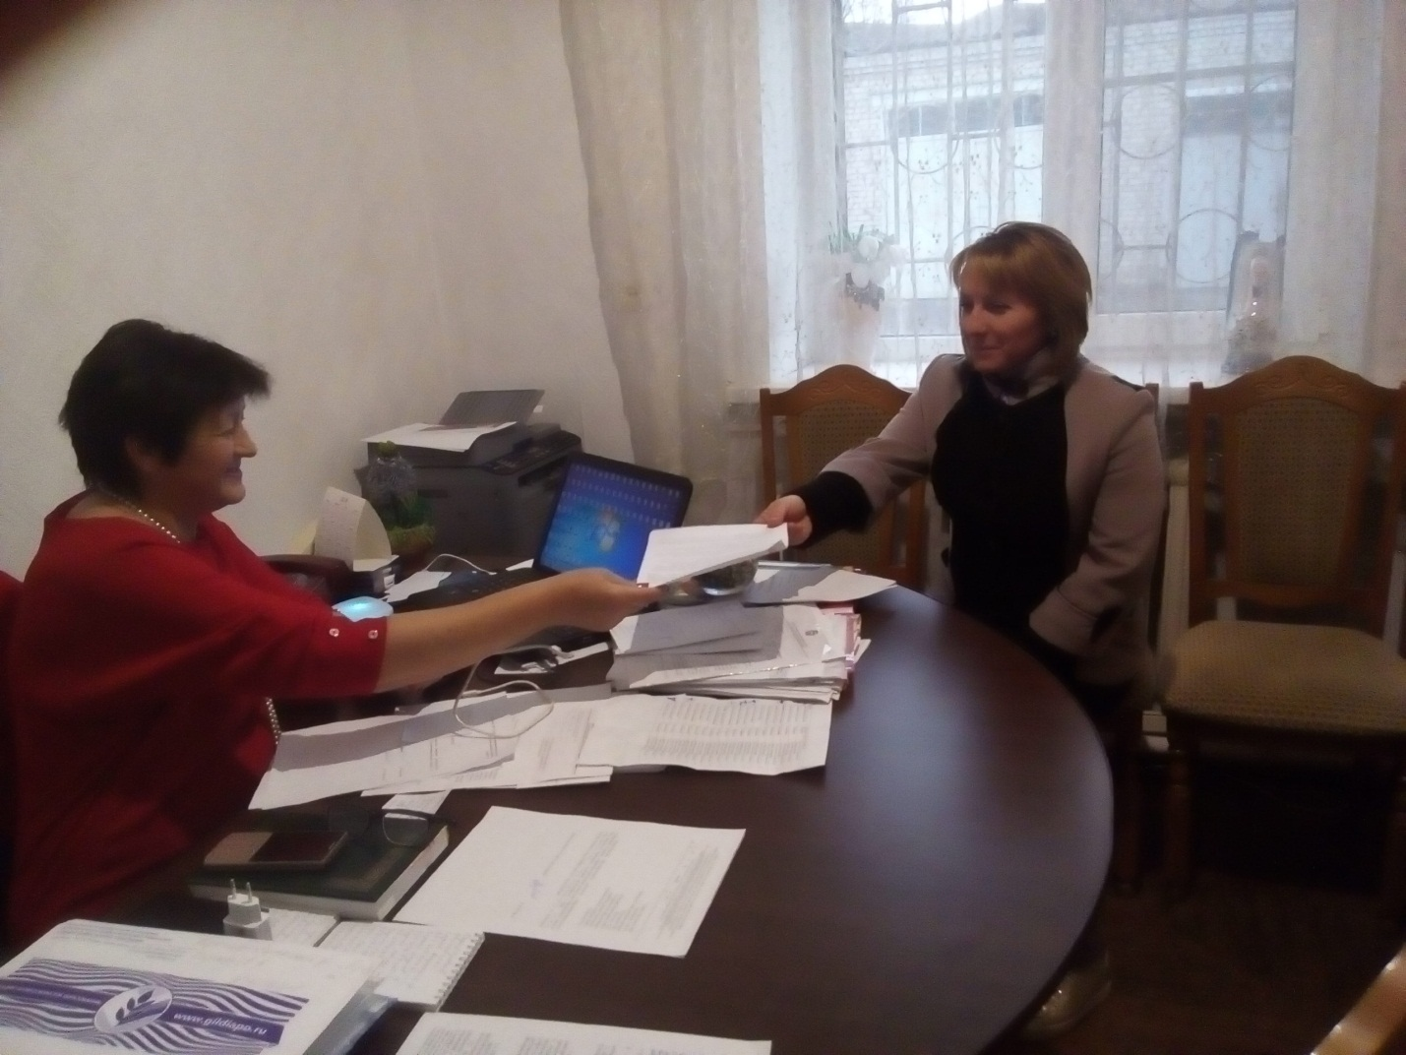
Семендяева Е., жительница ст. Преградной – о судьбе строительства нового детского сада в ст. Преградной с ясельными группами,
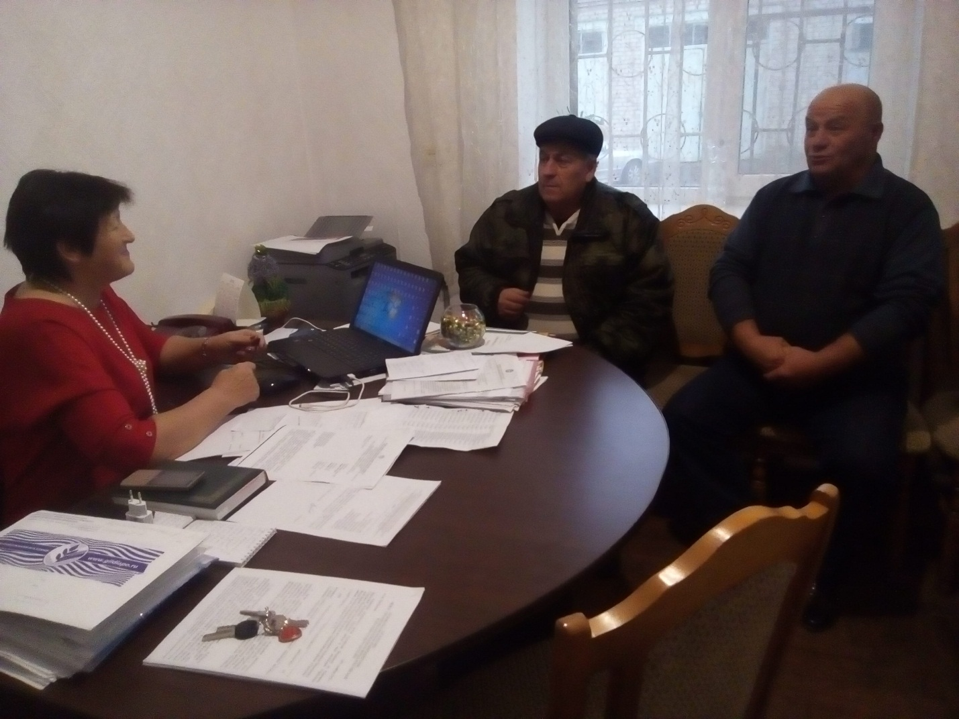
Аджиев Б. К. и Койцуев М.М.- об организации новогодних мероприятий в каникулярное время,
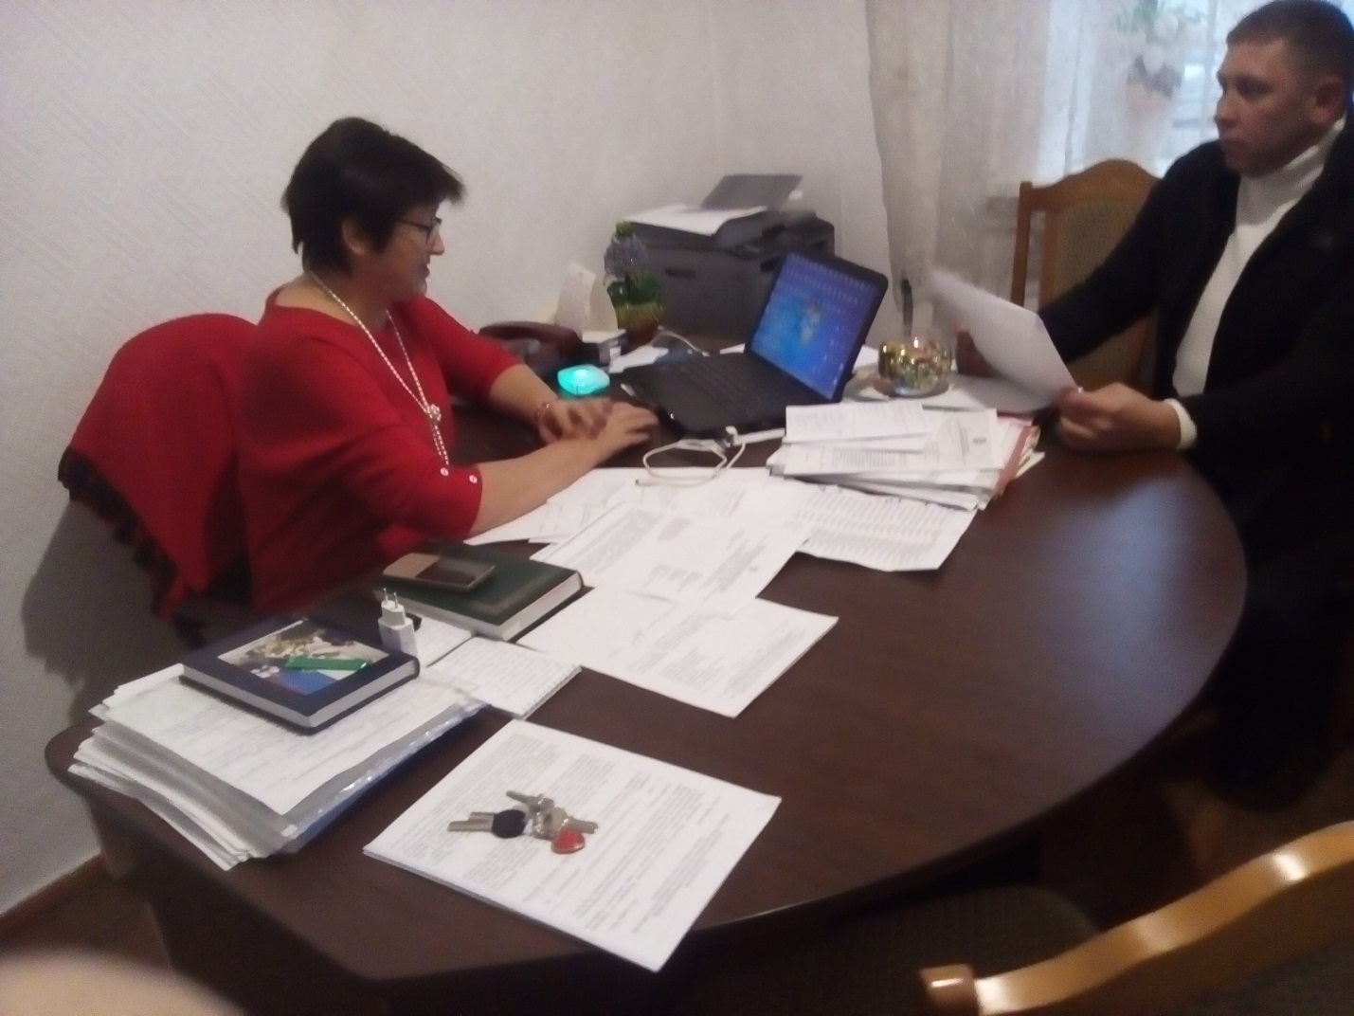
Гежин В.Е., районный атаман – об оказании всесторонней помощи «казачьим классам»,
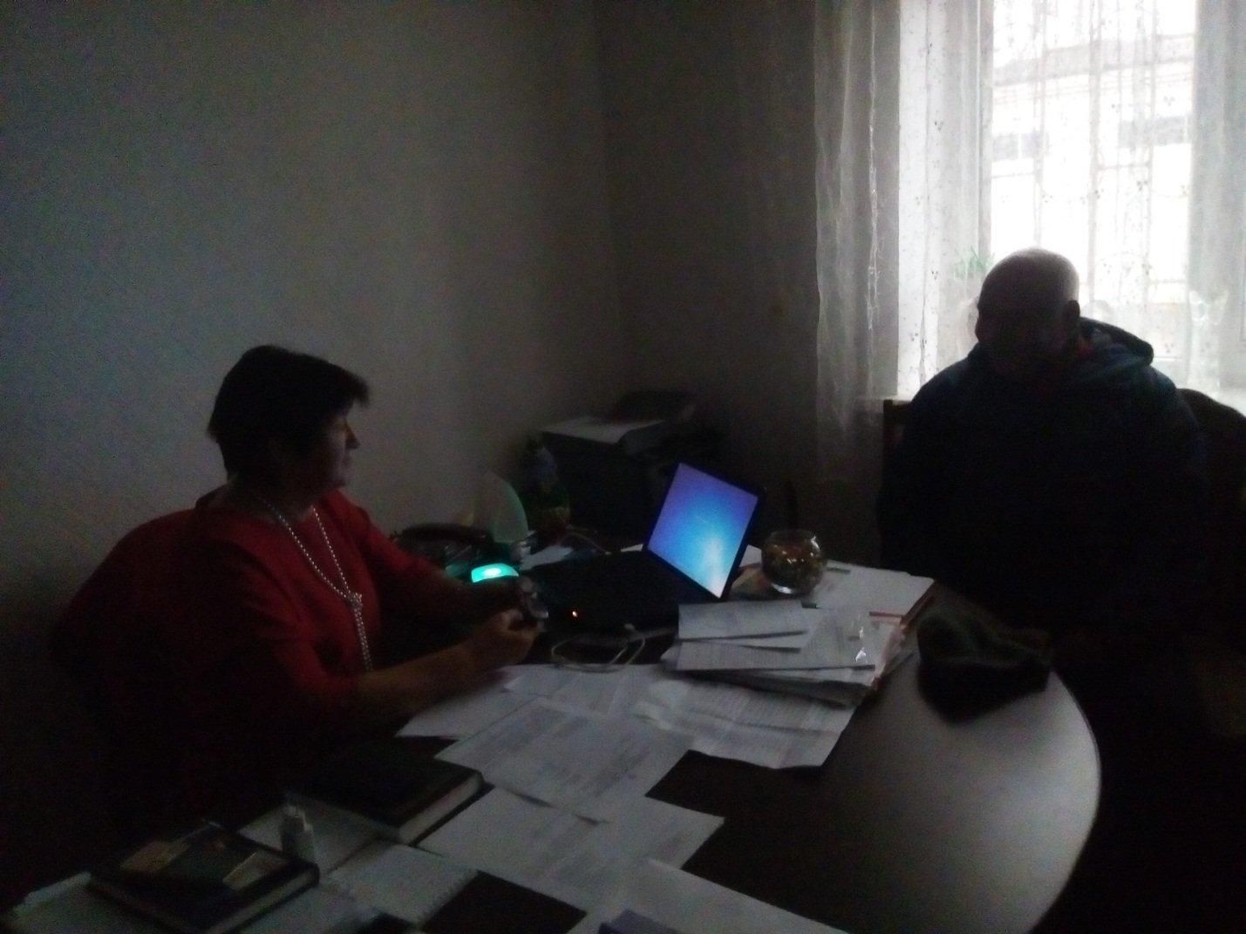
Боташев Х.Д., председатель общества инвалидов – о возможности трудоустройства инвалидов в ОУ.

